
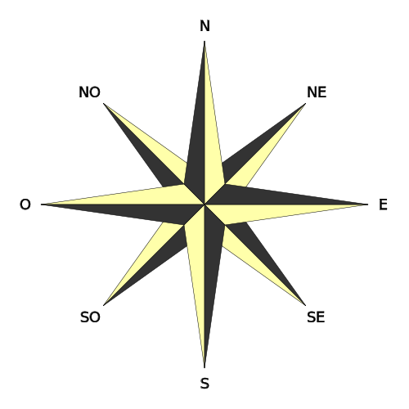

GuidEU nedir?

GuidEU projesinin asıl amacı, meslek edindirme sisteminin devre dışı bırakılmasını önlemektir.
Okul terkinin önlenmesi ve işgücü piyasası ile bağların kurulması yoluyla kişiselleştirilmiş, yüksek kaliteli kariyer rehberliği sisteminin sağlanması.
Kariyer araştırmaları yapan öğrencileri destekleyen araçlar ve
eğitimli danışmanların eksikliğini gidermek.
Proje, aynı zamanda okullar arasında güçlü bağlantılar oluturmayı da hedeflemektedir.Eğitim kurumlarının müfredatını, işverenler ve ebeveynlerin Uluslararası istihdam olanakları ile en iyi bağlantısını sağlamak, öğrenci becerisi beceri ve kariyer seçimindeki uyuşmazlıkları azaltmak.

guidEU

www.guideu.net

Proje No: 2016-1PL01-KA201-026801


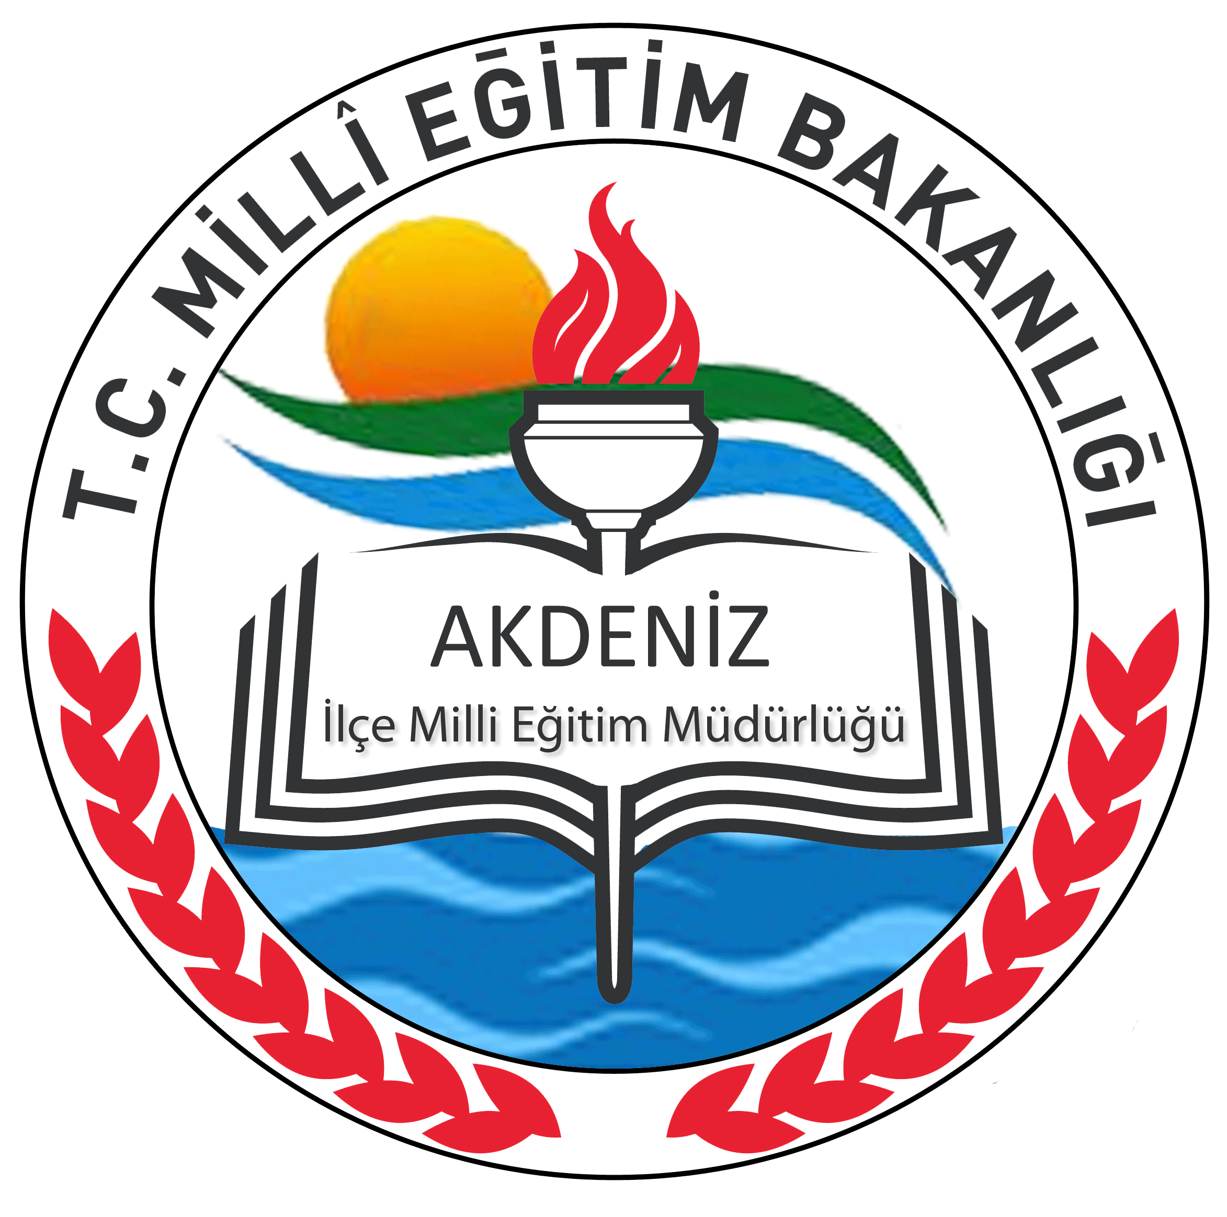

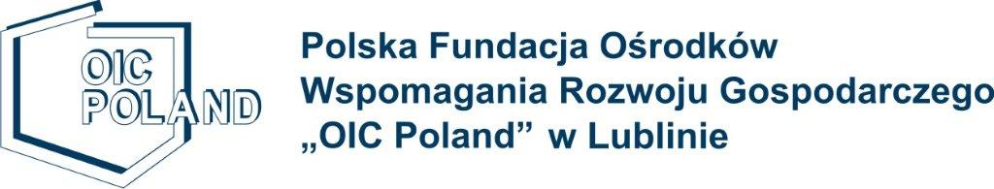

Zespół Szkół Ogólnokształcących w Dęblinie

Amaç ve Genel Hedefler goals
- Profesyonelleşmiş mesleki rehberlik vasıtasıyla erken okul terkini azaltmak

- Okullarda danışmanların eksikliklerinin giderilmesi

- Öğrencilerin kariyer hedeflerini ve çıkarlarını kendi başına tanımaları için ücretsiz, erişimi sınırlı olan kıt araçları zenginleştirmek

- Kariyer danışmanları için sunulan kıt kaynaklı sınırlı erişimi olan araçları zenginleştirmek, bilgisayar kullanımını engelleyen teknolojik engellleri ortadan kaldırmak.

- Okul müfredatını uluslararası iş fırsatlarına bağlayan araçlar ve yöntemler kullanarak kariyer rehberlik hizmetlerini geliştirin

- İş dünyasında gençlerin fırsat eşitliğini teşvik etmek.
Proje Çıktıları

- Benchmark Raporu kariyer e-rehberliğiyle birlikte, proje araçlarının / çıktıların ve beklentilerin geçerliliğini ele alan, uluslararası bağlamda yüksek kaliteli kariyer rehberliğinin temel boyutlarını belirlemek için hazırlanacaktır.
- On-line kariyer eğitimi aracı: Gözetimsiz test bileşenlerinin uygulanması ve otomatik değerlendirme raporu üretimi ile öğrencilerin mesleki becerilerini ve yatkınlıklarını teşhis etmek ve ölçmek için hazırlanacaktır.

- Eğitim Aracı
- Gelişmiş oyunun sınıfa nasıl uygulanacağı üzerine öğretmenin rehberi
- Rehberlik psikolojik danışma dersi planı, geliştirilen tüm araçları içerir
- Öğrenciler için eylem planı.

Bu proje Erasmus + Programı kapsamında Avrupa Komisyonu tarafından desteklenerek finanse edilmiştir. Bu yayın (iletişim) yalnızca yazarın görüşlerini yansıtır ve Komisyon, burada bulunan bilgilerin herhangi bir şekilde kullanılmasından sorumlu tutulamaz.

